  - 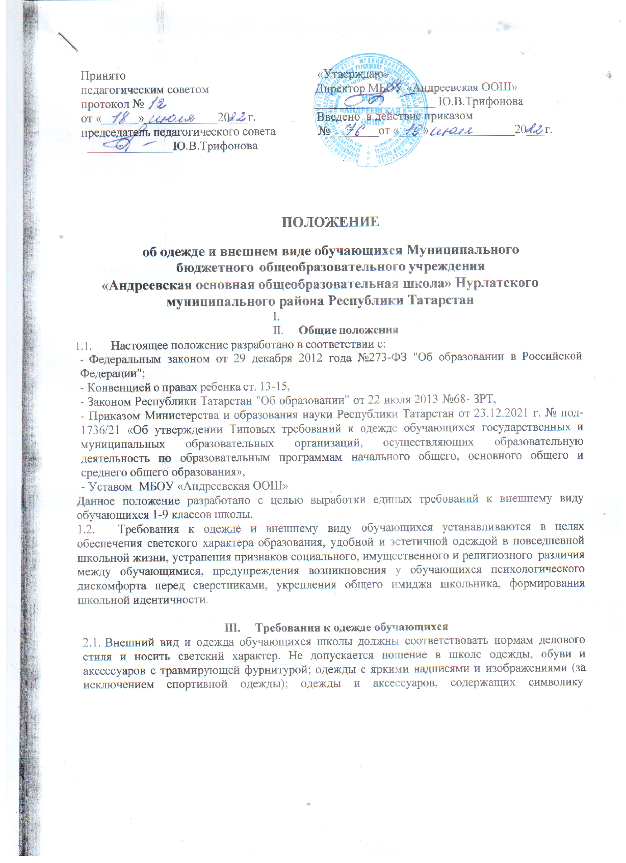

экстремистских организаций, асоциальных неформальных молодежных объединений, а также пропагандирующих психоактивные вещества и противоправное поведение; атрибутов одежды, закрывающих лицо (кроме случаев, обусловленных состоянием здоровья обучающихся).
  - Настоящим Положением устанавливаются следующие виды одежды обучающихся:
- повседневная одежда;
- парадная одежда;
- спортивная одежда.

Требования к повседневной одежде:
- форма обучающихся должна соответствовать общепринятым в обществе нормам классического стиля, который отличает опрятность, сдержанность, традиционность, и носить светский характер.
- форма классического стиля должна быть многофункциональной, соответствовать гигиеническим требованиям, удобной и соответствовать сезону времени.
- В комплект повседневной одежды (формы) для мальчиков и юношей входит:
- брюки классического стиля, пиджак (жакет) или жилет серого цвета для обучающихся 1-4 классов и черного цвета для обучающихся 5-9 классов (возможно использование ткани в клетку или полоску в черно-серой цветовой гамме);
- рубашка однотонная с короткими или длинными рукавами;
- галстук, ремень;
- в холодное время года – свитера, пуловеры, джемперы нейтральных или неярких цветов;
- закрытые классические полуботинки, туфли, сандалии.
- В комплект повседневной одежды (формы) для девочек и девушек входит:
- пиджак (жакет), жилет, юбка, сарафан (не выше 10 см от верхней границы колена и не ниже 10 см нижней границы колена) или брюки классического стиля серого цвета для обучающихся 1-4 классов и черного цвета для обучающихся 5-9 классов (возможно использование ткани в клетку или полоску в черно-серой цветовой гамме);
- однотонные непрозрачные блузки (длиной ниже талии) с длинными и короткими рукавами;
- в холодное время года – джемперы, свитеры, пуловеры нейтральных или неярких цветов;
- туфли с закрытой пяткой и носком на сплошной подошве, туфли на каблуках (не выше 7 см для 5-9 классов), сандалии, балетки;
- колготки – однотонные (серого, белого, телесного или черного цветов).

Требования к парадной одежде:
- Парадная одежда используется обучающими в дни проведения праздников и торжественных линеек.
- Для мальчиков и юношей парадная одежда состоит из формы, дополненной белой рубашкой или праздничным аксессуаром.
- Для девочек и девушек парадная одежда состоит из формы дополненной белой блузкой или праздничным аксессуаром.

Требования к спортивной одежде:
- спортивная одежда используется обучающимися на занятиях физической культурой и спортом, во время проведения спортивных праздников и мероприятий;
- спортивная одежда включает в себя - футболку, спортивные шорты, спортивное трико (костюм), кроссовки (кеды);
- одежда должна соответствовать погоде и месту проведения физкультурных занятий.
- для участия в массовых спортивных мероприятиях рекомендуется приобретение головных уборов (кепки, бейсболки и пр.).
  - Одежда обучающихся может иметь отличительные знаки гимназии (класса, параллели классов) в виде эмблемы, нашивки, галстука, значка и т.д.
  - Одежда обучающихся школы должна соответствовать санитарно-гигиеническим правилам и нормам, погоде и месту проведения учебных занятий, температурному режиму в помещении.

Общие принципы создания внешнего вида
  - Аккуратность и опрятность:
    - одежда должна быть обязательно чистой, свежей, выглаженной;
    - обувь должна быть чистой; внешний вид должен соответствовать общепринятым в обществе нормам делового стиля.
  - Сдержанность:
    - одно из главных правил делового человека при выборе одежды, обуви, при использовании парфюмерных и косметических средств сдержанность и умеренность;
    - основной стандарт одежды для всех - деловой стиль.
  - Запрещается использовать для ношения в учебное время следующие варианты одежды и обуви:
    - спортивная одежда (спортивный костюм или его детали), кроме уроков физической культуры;
    - одежда для активного отдыха (джинсы, шорты, толстовки, майки и футболки с символикой и т.п,);
    - пляжная одежда;
    - одежда бельевого стиля;
    - прозрачные платья, юбки и блузки, в том числе одежда с прозрачными вставками;
    - декольтированные платья и блузки;
    - мини-юбки;
    - одежда из кожи (кожзаменителя), плащевой ткани;
    - сильно облегающие (обтягивающие) фигуру брюки, платья, юбки;
    - брюки и юбки с заниженной талией и высокими разрезами;
    - спортивная обувь (в том числе для экстремальных видов спорта и развлечений);
    - пляжная обувь (шлепанцы и тапочки);
    - массивная обувь на толстой платформе и обувь на каблуках (выше 7 см для 5-9 классов) ;
    - вечерние туфли (с бантами, перьями, крупными стразами, яркой вышивкой, из блестящих тканей и т.п.);
    - в одежде и обуви не должны присутствовать очень яркие цвета, блестящие нити и вызывающие экстравагантные детали, привлекающие пристальное внимание.
  - Запрещено использовать в качестве деталей массивные серьги, броши, кулоны, кольца; пирсинг, тату, яркий и вечерний вариант макияжа и другие виды экзотических украшений; экстравагантные стрижки и прически, окрашивание волос в яркие, неестественные оттенки; декоративный маникюр с дизайном в ярких тонах (рисунки, стразы);
  - Длинные волосы у девочек должны быть заплетены, волосы средней длины - прибраны заколками; мальчики и юноши должны своевременно стричься (стрижки классические);
  - Рекомендован маникюр гигиенический, бесцветный, неяркий макияж и декоративный маникюр разрешен девушкам 9 класса.
  - Размер сумок должен быть достаточным для размещения необходимого количества учебников, тетрадей, школьных принадлежностей.
  - Все учащиеся 1 -9 классов должны иметь сменную обувь.
  - Педагогический состав работников школы должен показывать пример своим воспитанникам, выдерживать деловой стиль в своей повседневной одежде.
  - Несоблюдение обучающимися данных Требований является нарушением Правил поведения обучающихся в школе.

Права и обязанности обучающихся
  - Обучающиеся имеют право выбирать повседневную одежду (форму) в соответствии с предложенными вариантами и обязаны в течение учебного года ежедневно носить ее.
  - Содержать одежду в чистоте, относиться к ней бережно, помнить, что внешний вид ученика
– это лицо школы.

  - Спортивная форма в дни уроков физической культуры приносится учащимися с собой.
4.5. Ученики школы обязаны выполнять все пункты данного положения.

Обязанности родителей
  - Приобрести обучающимся повседневную одежду (форму), согласно условиям данного Положения до начала учебного года, и делать это по мере необходимости, вплоть до окончания обучающимися школы.
  - Контролировать внешний вид учащихся перед выходом в школу в строгом соответствии с требованиями Положения.
  - Выполнять все пункты данного Положения.

Меры административного воздействия
  - Данный локальный акт является приложением к Уставу школы и подлежит обязательному исполнению обучающимися и другими работниками школы.
  - Несоблюдение обучающимися данного Положения является нарушением Устава школы и Правил внутреннего распорядка для обучающихся в школе.
  - О случае нарушения обучающимися данного положения родители должны быть поставлены в известность классным руководителем в течение учебного дня.
  - За нарушение данного Положения Устава школы учащиеся могут быть подвергнуты дисциплинарной ответственности и общественному порицанию.

